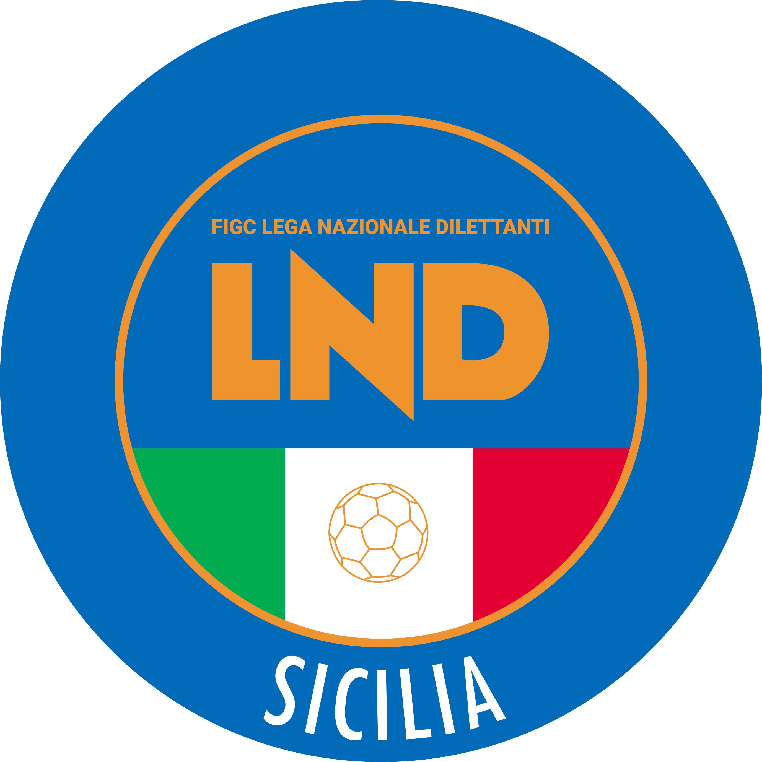
Federazione Italiana Giuoco Calcio
Lega Nazionale Dilettanti
COMITATO REGIONALE SICILIA

Via Orazio Siino s.n.c., 90010 FICARAZZI - PA
CENTRALINO: 091.680.84.02
Indirizzo Internet: sicilia.lnd.it
e-mail:crlnd.sicilia01@figc.it

Stagione Sportiva 2022/2023

Comunicato Ufficiale n°289 del 5 febbraio 2023

1. COMUNICAZIONI DEL COMITATO REGIONALE
Comunicazioni dell’ufficio Attività Agonistica

CALCIO A 11 MASCHILE

Campionato di Eccallenza
Girone A
Modifiche al Programma Gare
Don Carlo Misilmeri/C.U.S. Palermo del 5.02.2023 ore 15.00
Anticipasi ore 14.30

Campionato di Prima Categoria
Girone D
Modifiche al Programma Gare
Folgore Milazzo/Lipari del 5.02.2023 ore 14.30
A seguito condizioni meteo marine avverse è rinviata a Mercoledì 15.02.2023 ore 14.30

PUBBLICATO ED AFFISSO ALL’ALBO DEL COMITATO REGIONALE SICILIA IL 5 FEBBRAIO 2023

IL SEGRETARIO IL PRESIDENTE
Wanda COSTANTINO Sandro MORGANA

